VWF PARCOURS 2011
Op de link staan, Ctrl toets ingedrukt houden en klikken met de muis. Dan word je doorverwezen naar Google Maps.
BURST
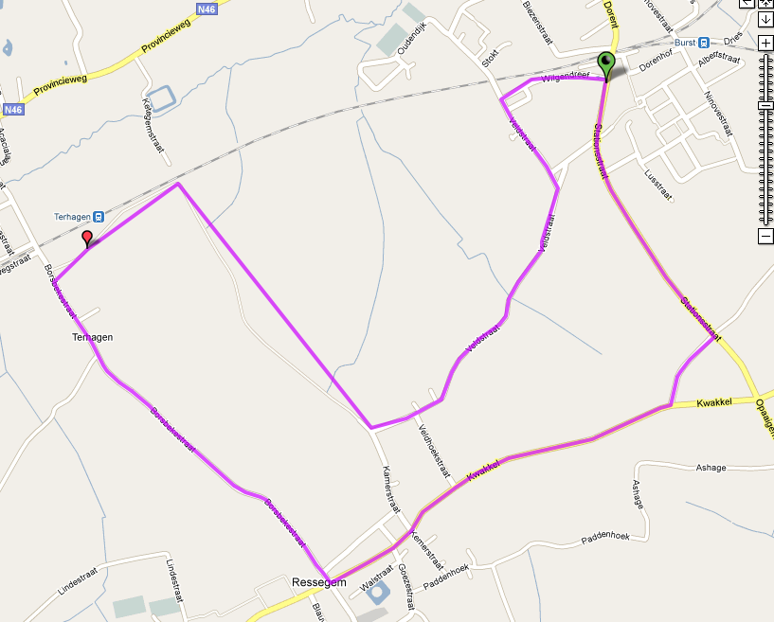
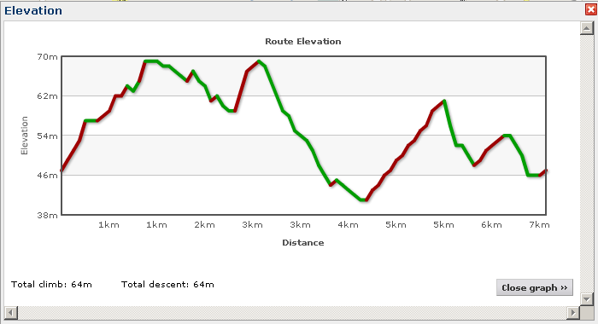

STEENHUIZE
